2. Схема организация дорожного движения в непосредственной близости от образовательного учреждения

Ул. Дружбы

Здание школы

Парковая зона

Каток





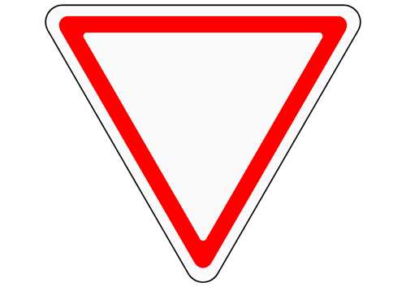
Условные обозначения:
- пути движения учащихся
- искусственное освещение
- направление движения транспорта
- место парковки
- автобусная остановка
- искусственное ограждение
Ул. 2-я Заречная

